Tool #06 Best-Practice-Beispiel: Einsatz digitaler Medien in Grundlagen-Lehrveranstaltungen
Autorin | Lisa Obermayer (Institut für Grundlagen und Konstruktion des Entwerfens)
Veröffentlichung | März 2022
Lizenz | Lizenziert unter der Creative-Commons-Lizenz CC BY 4.0. Das Foto aus dem Broadcasting-Studio ist von der CC-BY-Lizenz ausgenommen.
In diesem Best-Practice-Artikel wird gezeigt, wie am Institut für Grundlagen der Konstruktion und des Entwerfens unter Kombination von synchroner und asynchroner Lehre zeitgemäße Blended-Learning-Methoden optimal ihre Anwendung finden.
Der didaktische Fokus der Aufgabenstellungen wird auf Kommunikation, Kollaboration und zeitgemäße Wissensvermittlung durch den unterstützenden Einsatz digitaler Medien sowie auf das Erlangen analoger als auch digitaler Kompetenzen gelegt.
Im Folgenden wird anhand der eingesetzten Tools das Lehrkonzept genauer beschrieben.

Kurzsteckbrief des Lernsettings
- Institut für Grundlagen der Konstruktion und des Entwerfens
- Zeitraum: seit Frühling 2020
- Lehrveranstaltungen: Vorlesung und Seminar Konstruieren, Seminar Gestalten und Entwerfen
- Gruppengröße: 15-180 Studierende
- Durchführungsart: hybrid

Webex

Verwendung:
- Kommunikation / Interaktion mit den Studierenden
- Informationsweitergabe
- Abhaltung von synchronen Seminareinheiten
Am Anfang des Studienjahres werden alle Studierenden des Jahrgangs in Kleingruppen von 15 Personen aufgeteilt. Diese Einteilung wird seminarübergreifend für die Seminare Gestalten und Entwerfen sowie Konstruieren auch in Webex übernommen.
In den Webex-Gruppen (Bereichen) werden zusätzlich zu den Studierenden die Lehrbeauftragten der beiden Seminare sowie je ein:e Studienassistent:in („Buddy“) eingeteilt, die:der für technische Fragen zur Verfügung steht.
Die Webex-Gruppen werden das ganze Semester zur Kommunikation und Informationsweitergabe des Instituts / der Lehrbeauftragten mit den Studierenden als auch zwischen den Studierenden genutzt und können im Falle eines Umstiegs auf rein digitale Lehre auch zur Abhaltung von synchronen Seminareinheiten genutzt werden.

Broadcasting-Studio und Feedbackr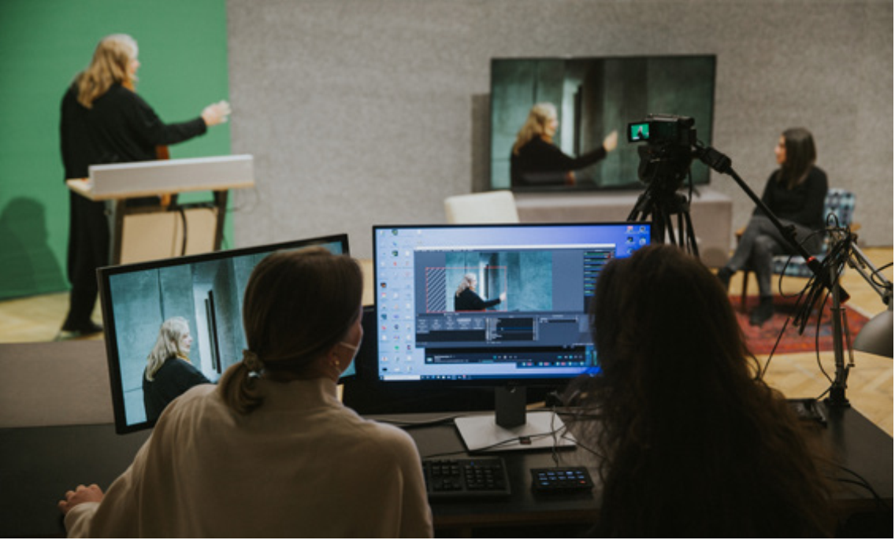

Verwendung:
- Live-Formate (Seminarinputs und Vorträge)
- Aufzeichnungen (Vorlesungen)
- Möglichkeit zur Fragenstellung über feedbackr (anonym) oder den Webex-Chat
Im Sommer 2020 konnte durch den Projektfonds Lehre des Vizerektorats für Lehre am Institut ein Broadcasting-Studio eingerichtet werden. Dieses wird in unterschiedlichen Formaten in die Lehre implementiert, beispielsweise durch Aufzeichnung der Vorlesung Konstruieren (Flipped-Classroom-Konzept) und Live-Streaming von Inputs in den beiden Seminaren Gestalten und Entwerfen & Konstruieren. Nach jedem Input wird eine URL zu feedbackr eingeblendet, wo die Studierenden Fragen stellen können. Diese werden daraufhin live aus dem Videostudio von den Lehrbeauftragten beantwortet.
Durch die Möglichkeit, anonym zu bleiben, trauen sich die Studierenden aus dem ersten und zweiten Semester eher, Verständnisfragen zu stellen, als in einem vollen Hörsaal vor vielen anderen Personen.
Im Herbst 2021 wurde das Studio durch einen Greenscreen ergänzt, wodurch nun die Möglichkeit besteht, als vortragende Person in das Architekturprojekt „einzusteigen“ und bestimmte Inhalte dadurch anschaulich zu erklären.
Des Weiteren wird das Studio unter Verwendung von Webex-Meetings für Live-Vorträge (Vortragsreihe Am KOEN zu Gast) genutzt, in denen durch parallellaufende, moderierte Chats die Möglichkeit zur Interaktion zwischen Studierenden und Vortragenden gegeben wird.

Unterstützende Tools: Touch-Stift und Detailkamera
Zur grafischen bzw. visuellen Unterstützung des Vortrags werden zwei Tools eingesetzt, die die Interaktivität verstärken. Zum einen ist durch die Verwendung eines Touch-Stiftes die Möglichkeit gegeben, Inhalte auf den Folien während des Vortrags hervorzuheben oder beispielsweise Konstruktionszeichnungen anzufertigen, und so anschaulich – wie auf einer Hörsaaltafel – Wissen zu vermitteln.
Das zweite Hilfsmittel, das während der Vorträge eingesetzt wird, ist eine Detailkamera, die ergänzend bei Erklärungen anhand analoger Modelle und Zeichnungen dient. Beispielsweise können hier durch gebaute Modelle konstruktive Aspekte von Bauwerken gezeigt und durch Live-Zeichnen das Anfertigen von bestimmten Zeichentechniken (z. B. Wie wird eine axonometrische Zeichnung angefertigt?) vermittelt werden.
Studierende können mit der Lehrperson „mitskizzieren“ und einzelne Arbeitsschritte einer Zeichentechnik durch den Einsatz einer Überkopfaufnahme der zeichnenden Hände live mitverfolgen.

TU Graz Cloud

Verwendung:
- wöchentliche digitale Abgaben aller Studierenden
- Überblick über Wissensstand und Fortschritt aller Seminargruppen
Die TU Graz Cloud dient als Abgabensammlung, die den Studierenden und Lehrenden die Möglichkeit der gruppenübergreifenden Vernetzung bietet und als Pool an gesammeltem Know-How mit Überblick über Wissensstand und Fortschritt dient. In vorbereitete Ordner laden die Studierenden wöchentlich digitale Abgaben (Scans, Bilder, Grafiken, Pläne) von teils analog, teils digital produzierten Aufgaben, wodurch ihre digitale Kompetenz in unterschiedlichen Medien gestärkt wird.

Microsoft Whiteboard
- wachsende Sammlung von Inhalten
- Übersicht über die gesamte LV
- Korrekturen von gezeichneten Plänen
- Möglichkeit zur Online-Kollaboration (z. B. digitales World-Café)
Zu Semesterbeginn wird ein Whiteboard für das gesamte Seminar angelegt, das zuerst leer ist und sich nach und nach füllt, z. B. mit den wöchentlichen Angabeblättern, mit Analysen / Aufgaben der Studierenden, mit Links / Tipps der Lehrbeauftragten, mit Notizen / Anmerkungen zu Vorträgen / Inputs. In den Seminaren findet im Whiteboard über den Upload der gezeichneten Pläne mittels Screen-Sharing eine digitale Live-Korrektur mit grafischem Feedback (Stifteingabe über Touchscreen-Funktion oder Zeichentablet) statt, die das gesamte Semester für alle Studierenden einer Gruppe aufrufbar bleibt.
Diskussionen und Kollaborationen werden als digitale World-Cafés umgesetzt, wo die Studierenden mittels Breakout-Sessions an virtuellen „Tischen“ Platz nehmen, sich über vorgegebene Themen austauschen und als Gruppen zusammenarbeiten können. Es entsteht ein Abbild der Interaktion eines gesamten Semesters zwischen den Akteur:innen des Lehr- und Lernprozesses.

Ausstellung
Mit einem Kurzfilm über die hybride Lehre am KOEN mit dem Titel „Architecture Broadcasting Network“ nahm das Institut für Grundlagen der Konstruktion und des Entwerfens im Sommer 2021 an der Ausstellung „SteiermarkSchau: was sein wird. Von der Zukunft zu den Zukünften“ im Kunsthaus Graz teil. Der Film kann im digitalen Ausstellungskatalog des Kunsthaus Graz angesehen werden und gibt einen guten Einblick zur Arbeit im Broadcasting-Studio des Institutes

Sticker zum Beitrag

